רצף הוראה זה מהווה המשך לרצף ההוראה בנושא הקרקע. רצף ההוראה עוסק בעקרונות הגידול במצעים מנותקים ובהידרופוניקה. ביתרונות ומגבלות של שיטות גידול אלה ובצורך העולמי שנוצר לפתח אותן. הרצף כולל גם פעילות סכום שבה מובא תיאור ניסוי. בגיליון האקסל מוצגות חלק מתוצאות הניסוי והתלמידים מתרגלים עקרונות חקר ועבוד נתונים (חישוב ממוצע, בניית טבלה מסכמת מקושרת, שרטוט גרף).
חלק מהמידע המובא מבוסס על חוברותיו של אשר ורד.
הרצף מקושר לגיליון האלקטרוני "השפעת שיטות גדול על מלונים"

מצע מנותק- soilless culture
במדינה כמו ישראל, שבה עתודות הקרקע בכלל והקרקע החקלאית בפרט מוגבלות, יש יתרון עצום בניתוק החיבור של צמח-קרקע כך שגידולו של הצמח מתאפשר במגוון רב של מקומות.
ניתוק החיבור של צמח- קרקע חיוני גם במצב של גדול אוכלוסייה מתמשך ולחץ המופעל על כלל המשאבים הטבעיים, שגורם לעיתים לפגיעה בקרקע.
מסיבות אלה ואחרות, גידול צמחים במצעים מנותקים, כתחליף לגידול בקרקע, הינה שיטה מתפתחת וחשובה בחקלאות המודרנית בכל העולם.
מצע מנותק (מצע גידול נתיק): עיקרון הגידול ב"מצע מנותק" הוא שהצמחים גדלים במצע טבעי או מלאכותי, ללא קשר וחיבור פיזי בין הקרקע לבין הגידול החקלאי. צמחים הגדלים בשיטה זו, לרוב גדלים בנוסף במקום מקורה (כגון: בית או חממה).
כ 10%- מגידולי הירקות והפרחים בארץ גדלים כיום על מצע מנותק וכוללים ירקות עלים, עגבניות, מלפפונים, תות, תבלינים, מלונים , צמחי עציץ ועוד.

סרטון בעברית - גדול תותים במצע מנותק תלוי
הכרות עם השיטה של גידול במצע מנותק- כתבה בפפירוס (עיתון גננות)
גידול ירקות במצע מנותק בשנת שמיטה- דעת
שיקולים בבחירת סוג המצע המנותק בחממה
עוד על מצע מנותק:
תיאור קצר וממצה- ויקיפדיה
מאמר של אגרונום העוסק במצע מנותק.
סרטון בעברית – גדול במצע מנותק

גדול במצע מנותק מאפשר לחסוך מהמים הדרושים להשקיה כיון שעודפי מי ההשקיה אינם נספגים בקרקע או מתאדים אלא נשאבים בחזרה ונאגרים בתוך מיכל לשימוש חוזר, וכן גם ניתן לחסוך בכמויות הדשנים.
בנוסף מאפשרת שיטה זאת לגדל גידולים חקלאיים בהעדר קרקע חקלאית מתאימה, כגון: באזור סלעי, באדמות טרשים, חולות וקרקעות מלוחות. קרקעות חקלאיות שהזדהמו בכימיקלים ועוד.

?לאחר קריאת המאמרים וצפייה בסרטונים, חישבו אילו תכונות נדרשות ממצע גידול שכזה?
בטבלה לפניכם רשימת תכונות רצויות והסברים לצורך בהם. התאימו את התכונה(במספרים) להסבר (אותיות), תוכלו להוסיף תכונות והסברים נוספים
תכונה | הסבר לתכונה
1.משקל סגולי נמוך | א. מכיל יסודות ההזנה באופן שיעמדו לרשות הצמח במנות קטנות ולתקופה ארוכה
2. ניקוז מהיר ויעיל של עודפי מים | ב. מאפשר צמיחת שורשים בכל נפח מיכל הגידול
3.קיבול מים גדול יחסית לנפת | ג.למניעת התחממות או התקררות פתאומית
4.כושר ספיחת יונים ומים מרובה | ד.צמצום סיכון למחלות צמח
5.מצע פריך | ה.כדי למנוע הצפה וריקבון שורשים
6. מבודד בפני הולכת חום | ו.מניעת התייבשות מהירה
7.נקי מגורמי מחלה | ז.שמיכל הגדול לא יהיה כבד
8. בעל קיבול אוויר תקין ואוורור טוב | ח. מאפשר חדירת אוויר לשורשים

קיימים סוגי מצעים רבים, לכל מצע תכונותיו ודרישותיו , מצע הגידול מותאם לסוג הטכניקה בה נעשה שימוש בגידול ולעיתים גם לסוג הצמח או העדפות המגדל.
קיימים מצעי גידול רבים, תכונותיו של מצע הגידול משתנות בהתאם להרכב ממנו הוא עשוי
.

סוגי מצעים
מצעים אדישים - (אינרטיים)
החומרים האינרטיים העיקריים בשימוש כמצעי גידול אינרטים הם: פרלייט, ורמיקוליט, צמר סלעים, הידרוטון, חול, ואחרים
מה משותף לחומרים אילו?
חומר אינרטי הוא חומר שכמעט לא משתתף בתהליך "חילוף-חומרים" וחסר חומר אורגאני. למצעים אינרטיים אין השפעה כימית על הרכב תמיסת מי ההשקייה איתה הוא בא במגע. במצעים האינרטיים (כשהם חדשים) אין פעילות כימית או ביולוגית. לרוב הם משמשים כתמיכה מכנית לצמח בלבד, כאשר כל צרכי הצמח מסופקים על ידי המגדל.
מה היתרון בהם?
יתרונם בעיקר בכך שהם קלי-משקל, אוחזים מים ביעילות ויחד עם זאת מאווררים בסביבת השורשים ונשטפים בקלות.
סרטונים:
גדול צמחים במצע פרלייט
הכרת מצעי פרלייט וורמקוליט
השוואה בין צמיחת שעועית במצע פרלייט לבין צמיחתה במצע וורמקוליט
השפעת סוג המצע על איכות ויבול של פלפלים.(עמוד 36).

מצעים פעילים
החומרים הפעילים העיקריים בשימוש כמצעי גידול הם: כגון: כבול, קומפוסט, קוקוס, גפת ליקוריץ, בוצה קש ואחרים.
מה משותף לכולם?
כולם מכילים חומר אורגני, לחומר האורגני יש השפעה כימית וביולוגית על הרכב המצע, הוא תורם לו מעט כושר התרסה (בופר), מעלה את קיבול המים של המצע ומקטין את מהירות החילחול.

? האם מצעים המכילים חומר אורגני, מקטינים/מגדילים את הסיכון של התייבשות הצמח במצע המנותק? (הקיפו את התשובה הנכונה)

מצעים מעורבים
ישנם מצעי גדול שהם תערובות של סוגי מצעים שונים כמו: סיבי הקוקוס בתערובת עם פרלייט (50% קוקוס 50% פרלייט)-תערובת זו יוצרת מצע גידול בעל תכונות ספיחה והחזקת מים מצוינים יחד עם יכולת אוורור גבוהה

עוד על ההבדלים בין סוגי המצעים השונים ומקורם-
פפירוס- פורטל הגינון הישראלי.

? ברשימה שלפניכם התערבבו 26 משפטים המתארים יתרונות של גידול במצעים מנותקים ומשפטים המתארים חסרונות/מגבלות בגידול צמחים במצעים מנותקים. מיינו את המשפטים האלו לכאלה המתארים יתרונות וכאלו המתארים חסרונות, והסבירו/הרחיבו בקצרה את טיב היתרון/חיסרון
לדוגמה:
ש- המצע הינו חומר אורגני.
ת- נחשב יתרון כיון שחומר אורגני מתכלה כלומר אין הצטברות פסולת

1. דורש מיומנות גבוהה של המגדל (רמה אגרונומית גבוהה )
2. מחיר גבוה.
3.בשיטה זו ניתן לגדל את הצמחים בצפיפות יחסית
4.תלות במערכות טכנולוגיות מפותחים
5. שליטה טובה על התנאים בבית השורשים.
6. המצע ידוע ביכולתו להישאר אוורירי גם לאחר השקיות רבות.
7. מאפשר ניטור ומניעת מחלות.
8.יש חשיבות להזנה קפדנית במשך כל תקופת הגידול .
9.יש צורך לעשות חיטוי לפני השימוש .
10. ניתן להגיע לבקרה מלאה ככל האפשר על שלבי הגידול .
11. שיפור איכות המוצר - ניצול כל היתרונות ולימוד דרישות הצמח מביאים להשאת היבול למלוא הפוטנציאל הכמותי והאיכותי.
12. אפשרות לחיטוי המצע ביעילות מרבית.
13. צמצום צריכת מים.
14. הגבלה בהתפתחות בית השורשים .
15. מעקב יעיל ובזמן אמת אחר המתרחש במצע.
16. ניתוק ממקורות המזון שבקרקע
17. מאפשר שטיפת מלחים של אזור בית השורשים .
18. עודפים של מים המכילים דשן מתנקזים לסביבה
19. אפשר להתאימו לתנאי סביבה שונים
20. לצורך שטיפת המלחים מהמצע מוסיפים כמות מוגדלת של מנת המים
21. ניתן להעביר ממקום למקום (לדוגמא עציצים/אדניות)
22. קיים סיכוי להצטברות עודפי מים באזור השורשים.
23. ניתן להתאים את סוג המצע לצרכים השונים של מגדל כמו נביטה...
24. במיכל הגידול קליטת המים מוגבלת בגלל ניתוק ממקורות המים
.25 בגידול במצע מנותק כמעט שלא מתבטאת תכונת ההתרסה של הקרקע.
26. פותר את בעיית האיסור ההלכתי לגדל ירקות ופירות בשנת שמיטה על קרקעות ארץ ישראל.

? מגדל צמחים, גידל צמחי תבלין בקרקע וקיבל יבול פגום.
- שערו מה יכולים להיות הגורמים לכך.
- המגדל החליט לעבור ולגדל את הצמחים במצעים מנותקים. מדוע הגידול במצעים מנותקים יכול לפתור את הבעיות שמהן סבלו הצמחים לפי השערותיכם בא'?

? מיהם המצעים/תערובת המופיעים בצילומים? חפשו מידע לגבי מקור המצע ומאפייניו העיקריים
 | שם המצע | מקור | מאפיינים עיקריים
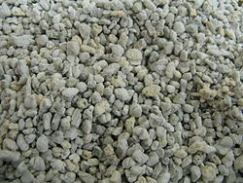
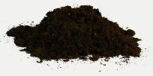
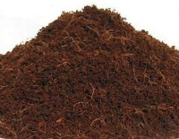
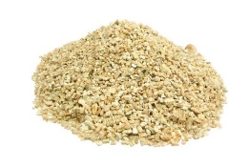
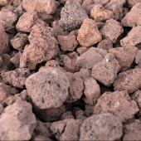

? בחממה לגידול חצילים במושב גני יוחנן ערכו ניסוי במטרה להשוות בין סוגי מצעים שונים. שטח החממה חולק ל-4 חלקות, כאשר כל חלקה קיבלה טיפול אחר. בגרף שלפניך מוצגת כמות היבול (בטון) אשר התקבלה בכל אחת מהחלקות:

השפעת השימוש במצעי גידול שונים על יבול החציל
פרלייט
טוף
כבול
קוקוס

א. ערכו השוואה בין סוגי המצעים אשר נבדקו בניסוי, וקבעו לפחות 2 קריטריונים/מאפיינים להשוואה.
ב. בתיאור הניסוי והצגתו חסרים מרכיבים רבים הנחוצים במערך ניסוי.
ציינו לפחות 2 מרכיבים, הסברו את חשיבותם לניסוי .
ג. תארו את התוצאות על סמך הגרף
ד. הציעו הסבר לתוצאות הניסוי.

? בשנים האחרונות הולך ומתרחב השימוש במצעים מנותקים, במכון וולקני ערכו ניסוי במטרה לבחון את השפעת הגידול במצע מנותק בהשוואה לגידול בקרקע על יבול הפרי בעגבנייה, הניסוי התקיים במשך חצי שנה (מחודש מרץ עד חודש ספטמבר) ובכל חודש נקטפו הפירות, נשקלו ושווקו (בכל חודש מוצג היבול עבור החודש הספציפי ולא יבול מצטבר!). להלן תוצאות הניסוי:
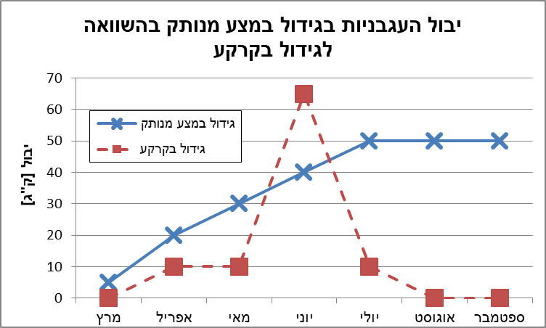
מקרא:
א. תארו את התוצאות
ב. איזו שיטת גידול הייתם ממליצה לבחור? נמקו את תשובתכם
ג. אילו חודשים הם המומלצים ביותר לגידול עגבניות ב-2 השיטות? נמקו
ד. מה יכול להיות היתרון בגידול במצע מנותק שיסביר את התוצאות המוצגות בגרף ה. ה. מה יכול להיות היתרון בגידול בקרקע שיסביר את התוצאות המוצגות בגרף
ו. מה הסיבה שיכולה להסביר את הירידה הקיצונית בכמות היבול (לאחר חודש יוני) בגידול בקרקע, מדוע בגידול במצע מנותק לא נצפית ירידה כזאת?

.

הידרופוניקה
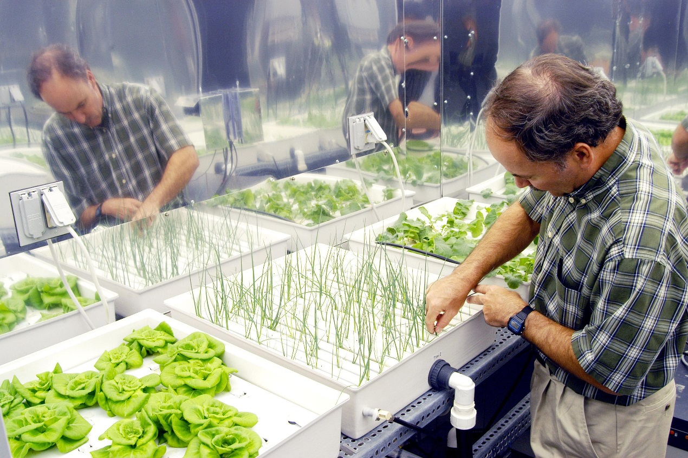
עקרונות ויתרונות ההידרופוניקה
מצע גידול הדרופוני (כולל התיחסות לסוגי מצעים מנותקים)
סרטון בעברית המתאר את ההידרופוניקה ויתרונותיה
חווה לגידול הידרופוני בחוקוק
סרטון המתאר גדול הידרופוני של חסה בקבוץ הזורע
סרטון: מדריך להכנת עציצים הידרופונים

משמעותו של המונח הידרופוניקה היא גידול צמחים במים ללא תלות בקרקע הטבעית. מקורה של המילה הידרופוניקה הינה בשפה הלטינית ותרגומה היא "מים עובדים".
בימנו קיים שימוש נרחב בטכנולוגיה זו כדי לגדל גידול נקי ובריא של צמחים שונים: עשבי תבלון, ירקות ופירות.
בשיטה ההידרופונית "מתבטל" החיבור לאדמה, והצמח גדל בתוך מיכל אטום לנזילות, כששורשיו טובלים בתערובת של חומרים ומינרלים מזינים המומסים במים המשמשים בתור "מזון לצמח". לעיתים משתמשים לייצוב הצמח במצע מלאכותי, כגון: חצץ דק, טוף או ליקה (פתיתי חימר מוקצפים וקלויים).
בשיטת הגידול ההידרופונית הצמח מקבל את חומרי ההזנה הללו מהמים באמצעות מערכת השקיה מבוקרת שמזינה אותו במינרלים ומיקרואלמנטים הדרושים לגדילתו.
מאפייני השיטה:
א. הצמחים ההידרופוניים מיוצבים על מצע מלאכותי הממולא בחומר פאסיבי (לא פעיל), כגון חצץ, במקום להיות שתולים ישירות באדמה.
ב. שורשי הצמח ניזונים באופן ישיר ועקבי באמצעות תמיסה מימית המכילה את האיזון הנכון הנדרש של המרכיבים המזינים, על כן, הצמח אינו תלוי במינרלים אותם הוא שואב מהקרקע.
ג. באמצעות תנאי סביבה מבוקרים הצמחים מוגנים מפני שינויים קיצוניים במזג האוויר כגון: גשם כבד, קרה, רוחות עזות, סופות ברד, טמפרטורות נמוכות או חשיפה מוגברת לשמש.- כפועל יוצא של הסביבה המבוקרת , ניתן לגדל צמחים בשיטה ההידרופונית לכל אורך השנה.

לפניכם איור המתאר את שיטת הגידול ההידרופונית:

https://www.explainthatstuff.com/hydroponics.html
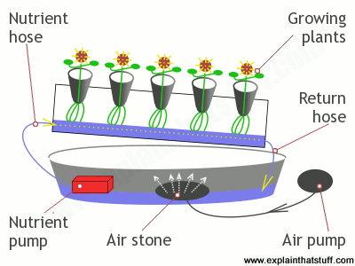

מהם היתרונות מרכזיים של השיטה?
א. אין צורך בעיבוד הקרקע לפני השתילה (בחקלאות הקונבנציונאלית נדרש עיבוד של האדמה לפני השתילה )
ב. השימוש באמצעים סטריליים לגידול היבול לעומת השימוש באדמה בחקלאות
קונבנציונאלית, כך ש תופעת ה "soil-borne" (מחלות צמחים המועברות בקרקע ) אינה קיימת.
ג. אחידות- ניתן להפיק באופן עקבי צמחים בעלי איכות גבוהה וגודל אחיד וזאת בעזרת החומרים המזינים הניתנים לצמח, המותאמים בדיוק לצרכיו הפיזיולוגים במהלך גדילתו.
ד. היבול בגידול הידרופוני נקי ואינו מצריך לרוב שטיפה, כפועל יוצא חיי המדף של התוצרת מתארך משמעותית.
ה. חסכון במים בגלל העדר הפסדים של חלחול מים וצמצום ההתאדות מפני השטח כמו כן קטנה סכנת המלחת מצע הגידול, שהיא אחת הסיבות לניוון צמחים הגדלים במכלי גידול רגילים.
ו. כמויות היבול אותם ניתן להפיק בשיטת ההידרופוניקה גבוהות בהרבה מחקלאות קונבנציונאלית וזאת ממספר סיבות :
1. ניתן לגדל צמחים בצפיפות גדולה יותר, מכיוון שאין תחרות על החומרים המזינים.
2 עקב הזנה עקבית ומדויקת של המרכיבים הנדרשים, צמחים הגדלים בשיטת ההידרופוניקה מגיעים לבשלות מהר יותר מצמחים הגדלים באדמה.
3. ניתן ליצור לצמחים תנאי סביבה אידיאלים ולהגדיר נתונים רבים באמצעות מערכת
שליטה ובקרה אוטומטית השולטת על כל הפרמטרים.
4. ניתן לקבוע את תנאי התאורה, טמפרטורה, מים,CO2 , חמצן, pH וחומרים מזינים נדרשים.

מהם החסרונות המרכזיים של השיטה?
- השקעה כספית גבוהה יחסית ברכישת מכלי גידול מתאימים, בהתקנה וביסוס הצמחים וברכישת תמיסות המזון היקרות.
- דורשת מיומנות וידע מדעי, יותר מאשר גידול קונבנציונלי בקרקע.
ג. מאחר ובשיטה זו מגדלים את הצמחים בתוך מכלים אטומים לנזילות, השיטה מוגבלת למקומות מכוסים, מאחר ובמקומות הפתוחים נכנסים מי הגשמים לתוך המכלים ואין בקרה על כמות המים והמינרלים.
ד. שיטה זו אינה מתאימה לצמחים רבים, חלקם בגלל מגבלת גודל כגון: דקלים, עצי פרי, שיחים ועוד.. ולחלקם מסיבות אחרות.
ד. שיטה זו מתאימה בעיקר לצמחים שגדלו מקטנותם בתירבות מים, כי השורשים שמתפתחים מתאימים את עצמם לסביבתם. העברת שתיל גדול מהאדמה לתוך התמיסה, גורמת לבעיות בקליטה.

?השפעת שיטת הגידול על מדדים שונים בצמח המלון.

מלון נחשב לאחד מגידולי היצוא המרכזיים במצריים, בשדה הפתוח תקופת הגידול של המילונים היא בקיץ, אך אז מחירו בשווקים נמוך. בחממה תקופת הגידול שלו נעה בין אוקטובר למאי והוא משיג מחירים גבוהים באירופה בין אוקטובר לפברואר.
במצריים מים מהווים גורם מגביל מרכזי לחקלאות, כמו כן גידול חקלאי אינטנסיבי יצר בעיה מתמשכת של איכות הקרקע. מסיבות אילו מנסים לפתח במצריים גידולים במצעים מנותקים והידרופוניקה.

? הסבירו כיצד עלולה חקלאות אינטנסיבית לפגוע באיכות הקרקע.
? הסבירו כיצד גידול בשיטות מצע מנותק והידרופוניקה יכול לפתור (לפחות חלקית) את הבעיות של החקלאות האינטנסיבית.
בחווה באזור מדברי במצריים נערך ניסוי. הניסוי נערך במבנה מחופה פלסטיק ללא חימום. זרעי מילון (מאותו קו גנטי) נזרעו בכלים שהכילו פרלייט, ובקרקע. בשיטה ההידרופונית הזרעים נזרעו במתקן מיוחד ואחר כך הועברו השתילים למערכת הידרופונית.
בכל הטיפולים הצמחים גודלו ברווחים שווים, הרכב תמיסת ההזנה שניתנה להם היה זהה ובמצע הפרלייט ובקרקע הצמחים הושקו במשטר השקיה אופטימלי כדי למנוע עקת מים.
? מדוע היה חשוב להקפיד על גורמים אילו.

כל אחד מהטיפולים נערך ב- 8 שורות/ערוגות/תעלות (שפוזרו ברחבי המבנה המחופה) ובכל אחת 10 צמחי מלון. בזמן קטיף המלונים נבדקו מדדים שונים. התוצאות הממוצעות של המדדים שנבדקו (גודל הפרי, מספר הפירות לצמח ואחוז המוצקים המומסים- כביטוי לאחוז הסוכרים) בכל 10 צמחי מלון מוצגות בגיליון האלקטרוני.
? על סמך הידע שרכשתם בנושא מצע מנותק והידרופוניקה, נסחו השערה לגבי תוצאות הניסוי.
? הסבירו מדוע לא הסתפקו החוקרים בעריכת כל טיפול בשורה /ערוגה אחת.
? חשבו בגיליון את משקל הפרי הממוצע, מספר פירות ממוצע לצמח ואחוז מוצקים מסיסים ממוצע לצמח.
? צרו טבלה מקושרת – טבלה 4, שתסכם את התוצאות שהתקבלו בטבלאות 2 ו3 .
? שרטטו 2 גרפים שיבטאו את תוצאות הניסוי: גרף אחד שיציג את התוצאות בטבלה 1 וגרף שני שיציג את התוצאות שסיכמתם בטבלה 4.
מדוע רצוי להציג את התוצאות בשני מערכות צירים נפרדות?
? תארו את תוצאות הניסוי.
? האם התוצאות תואמות את השערתכם? אם כן/לא הסבירו את הסיבה החקלאית לכך.
? אם הייתם נדרשים להמליץ לחקלאי מצריים על השיטה המתאימה לגידול מלונים, כתבו אילו שיקולים צריך לקחת בחשבון בהמלצתכם.

